**Будапешт: история архитектуры, любви и ревности**

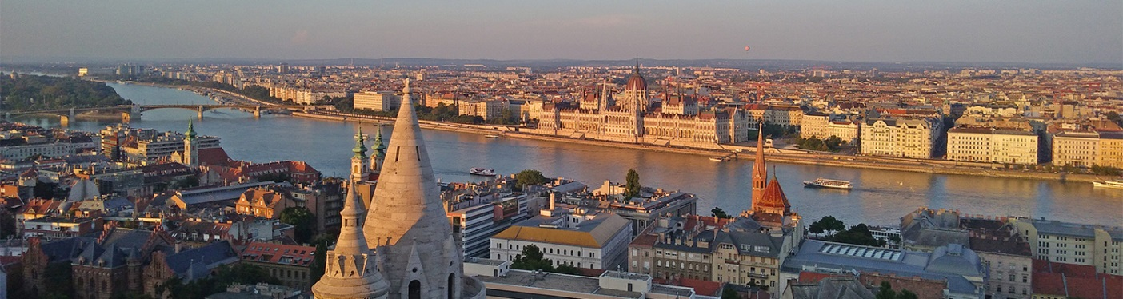

Пешеходная экскурсия по центру Будапешта в сопровождении историй про Франца Иосифа Габсбурга и Елизавету Баварскую, экскурсов в политику XIX века, искусствоведческих изысканий, тортиков, кофе и – на десерт – чуть-чуть сплетен

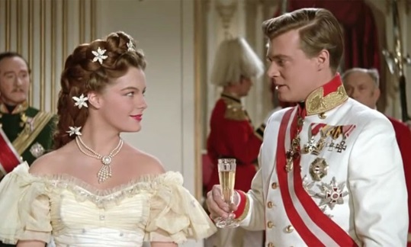 Кадр из фильма «Сисси». Реж. Э.Маришка. 1955

Помните юную Елизавету в исполнении Роми Шнайдер из австрийского фильма «Сисси»? Влюблённого двадцатитрехлетнего императора? Строгую свекровь, герцогиню Софию? Загадочного венгерского графа?

В фильме рассказана сказка. На самом деле всё было гораздо сложнее…

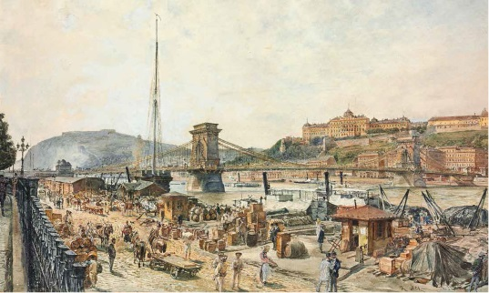 Цепной мост связал холмистую Буду с равнинным Пештом. Будапешту – быть!

Они впервые увиделись в тот год, когда Франц Иосиф вступил на престол, в Венгрии бушевала революция, а английский инженер заканчивал строительство Цепного моста. И всем было не до любви.

Правду рассказывает фильм или нет? Но любовь была, и пели соловьи, и на венчание в церковь Елизавета ехала в карете, расписанной ещё Рубенсом.

Будапешт же в это время лечил раны, нанесённые войной, и планировал мирный, но решительный переворот, известный историкам как «Компромисс 1867 года».

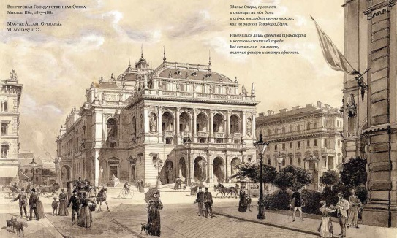 Илл. из книги: Анна Чайковская, Максим Гурбатов. «Семь ключей от Пешта». Будапешт, 2021

Лучшее время города – 1880-е годы. Состоялось объединение Буды и Пешта (венгры добавили бы: «и Обуды»), проложен великолепный проспект Андраши, страна богатеет, город растёт и начинает дерзить, демонстрируя, кого из императорской четы он любит, а кого – нет.

Лучше всего эта история рассказывается зданием Оперного театра. Сама его архитектура так красноречива, что становится понятно: это действительно был «золотой век» Будапешта, а создание Австро-Венгрии – действительно гениальный политический ход.

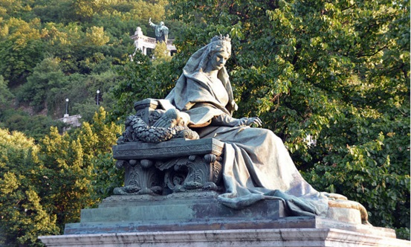 Статуя Елизаветы Баварской в Буде, возле моста Елизаветы. Скульптор Д.Зала. 1932

Гулять будем пешком. Хотя почему бы и не прокатиться немного по старинной, открытой ещё в 1896 году, линии метро? Франц Иосиф, говорят, решился на это только через год.

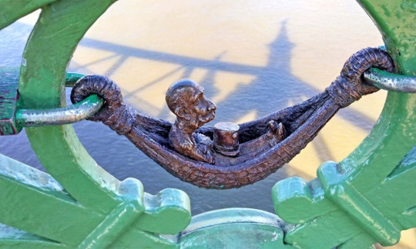 Фигурка Франца Иосифа на мосту Свободы (б.Франца Иосифа). Скульптор М. Колодко. 2021

С императрицей Елизаветой, Сисси, в Будапеште связано несколько точек, но императора Франца Иосифа город вспоминает куда реже. Поэтому маршрут экскурсии вариативен.

В зависимости от исходной точки (вашего отеля) увидим монумент Тысячелетия, где в ряду правителей Венгрии удивительным образом отсутствует статуя Франца Иосифа, и церковь Елизаветы (но другой), или мурал, посвящённый Сисси, у синагоги, или памятник ей на будайской стороне.

Однако обязательно рассмотрим Цепной мост, связавший две части города, в одной из старинных кофеен попробуем любимый десерт императрицы, пройдём мимо базилики Святого Иштвана, заглянем в вестибюль Оперы и в один из закрытых двориков и в финале, у здания Парламента, удивимся непочтительному изображению императора.

**До встречи!**

Мои книги:

Анна Чайковская. «Будапешт». (Путеводитель). М., Афиша. 2014

Анна Чайковская. «Триумф красной герани. Книга о Будапеште». М., НЛО. 2016

Анна Чайковская, Валерия Денисов, Максим Гурбатов. «Сладкий, сладкий Будапешт, или Тайна кофейной юбочки». Будапешт, Fecit, 2020

Анна Чайковская, Максим Гурбатов. «Семь ключей от Пешта». Будапешт, Fecit, 2021

Максим Гурбатов, Анна Чайковская. Книга Букв. М., 2022